企业参会操作指南

一、账号登陆
访问【专场双选会链接】（B端），并进行账号登陆
如无该场链接，访问空双首页链接：cct.zhaopin.com
无智联账号企业需要先进行【注册】。注册步骤：点【登录】—【立即注册】，填写完整后，进入RD后台进行个人资质审核和单位资质审核，审核后开始体验。

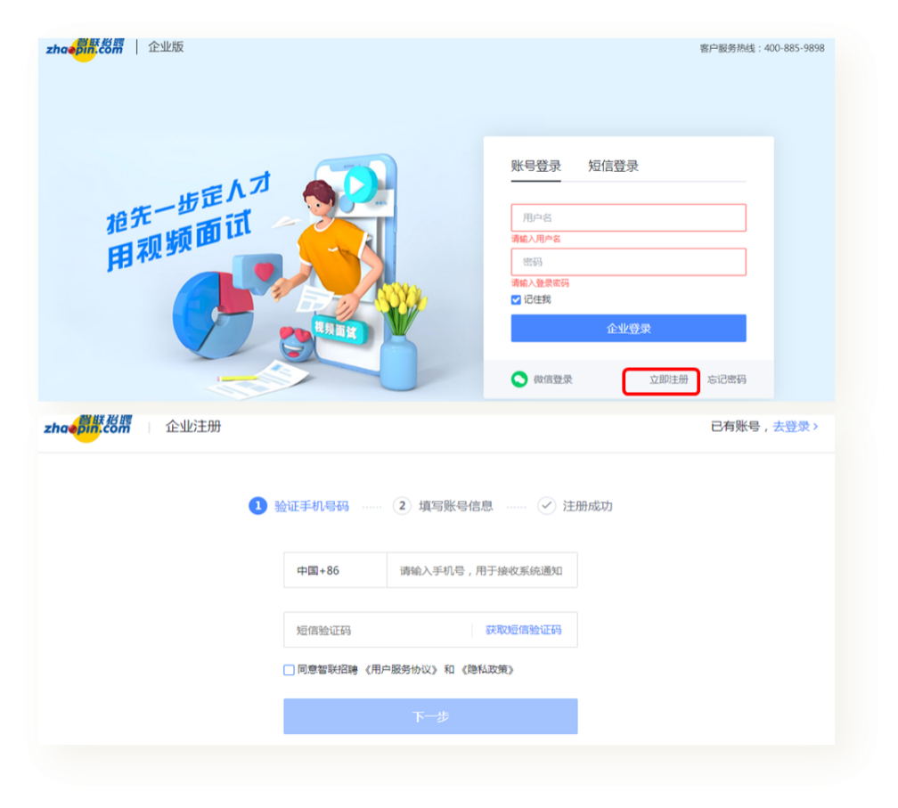

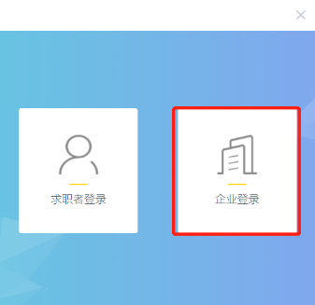

二、报名&提交审核资料
点击【报名参会】确定，跳转至【提交审核资料页】，填写【企业信息】【上传营业执照&招聘简章】【职位信息】提交等待老师审核。通过【企业中心2.0】可查看报名场次及审核状态，审核结果会通过短信进行提醒。
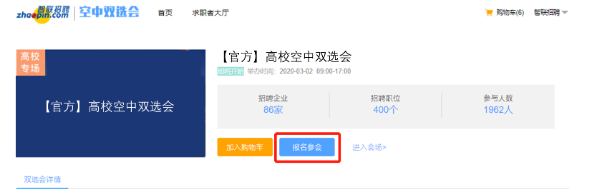
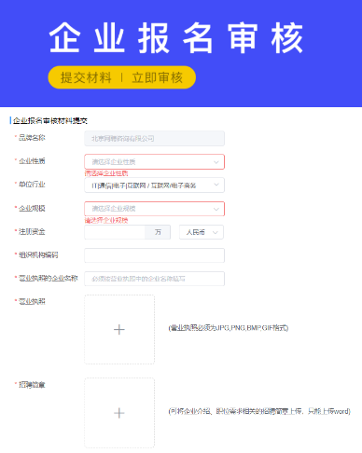
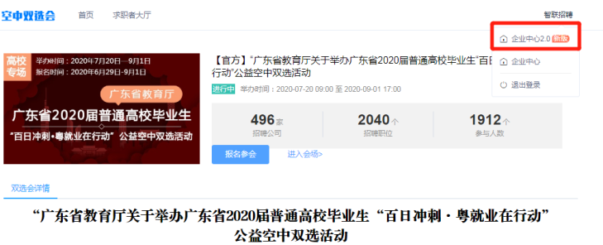

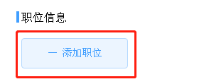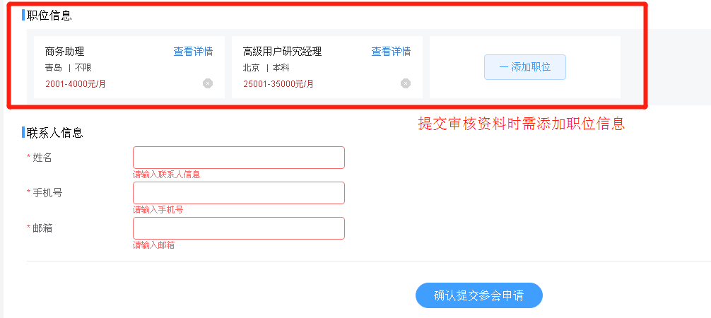

三、审核通过后，可对：展位、职位、企业直播、视频面对面进行设置
页面右上角，进入【企业中心2.0】
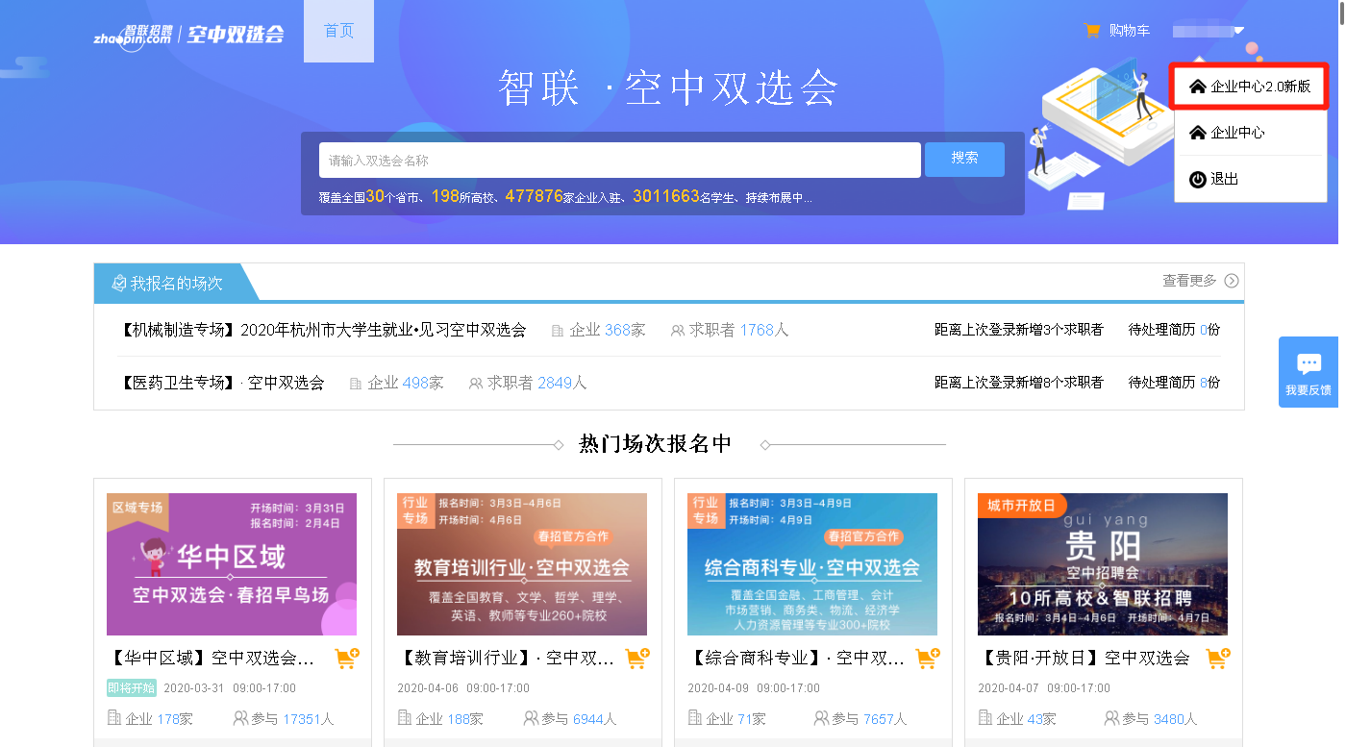

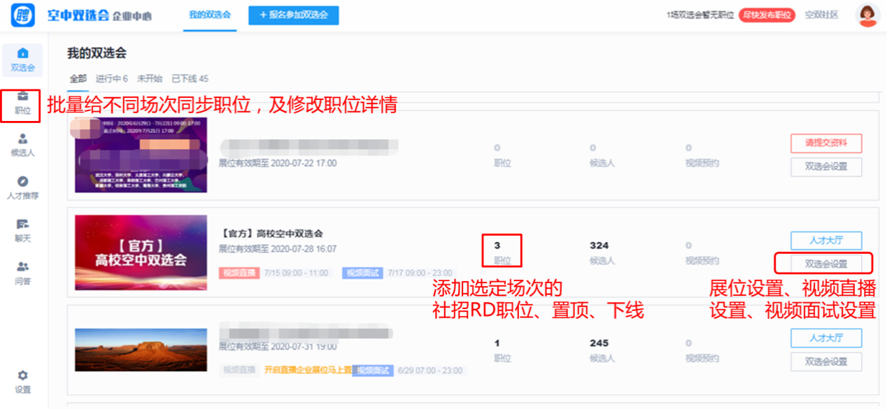
1、展位设置：名称、logo、标签、预览
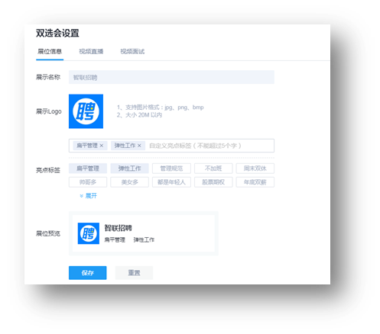
2、职位设置
2.1添加选定场次的社招RD职位、置顶、下线
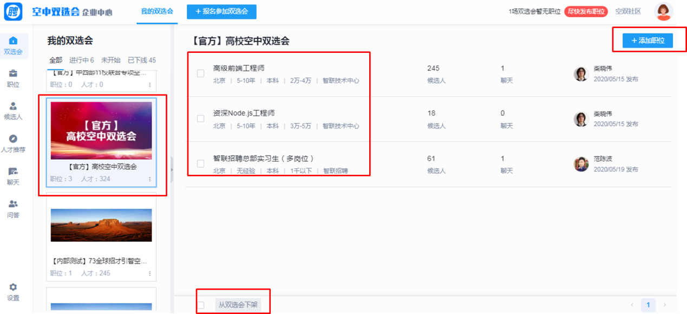

2.2 批量给不同场次同步职位，及修改职位详情：向空中双选会职位池中，添加（校园RD职位）、新发布（社招RD职位）、同步池中职位到勾选的空双场次中、修改、下线、预览
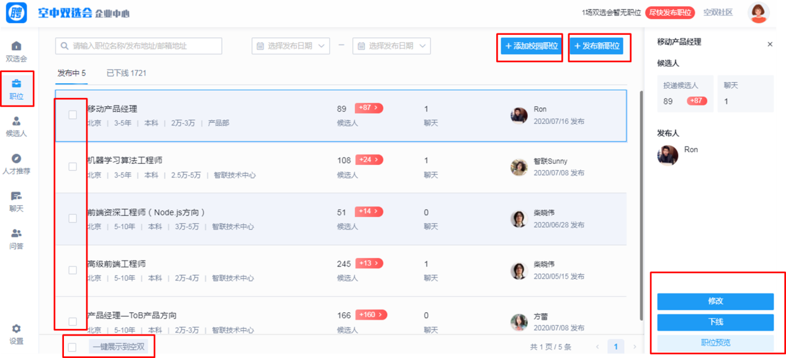
3、企业直播设置：开启直播、设置：直播方式、直播主题、直播时间、直播封面
3.1 快捷设置，一键开启+设置
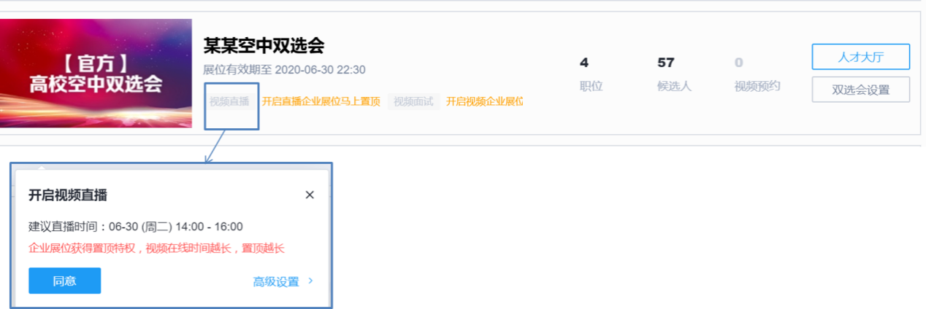
3.2 高级设置，自行开启+设置
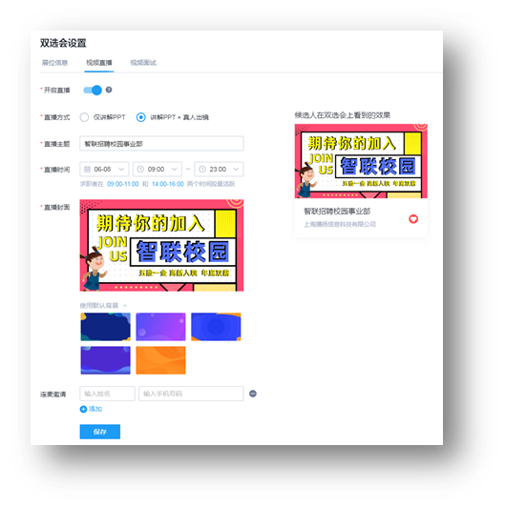
4、视频面对面设置：开启视频、设置：时间、面试官信息、人才筛选器
4.1快捷设置，一键开启+设置（人才筛选器除外）
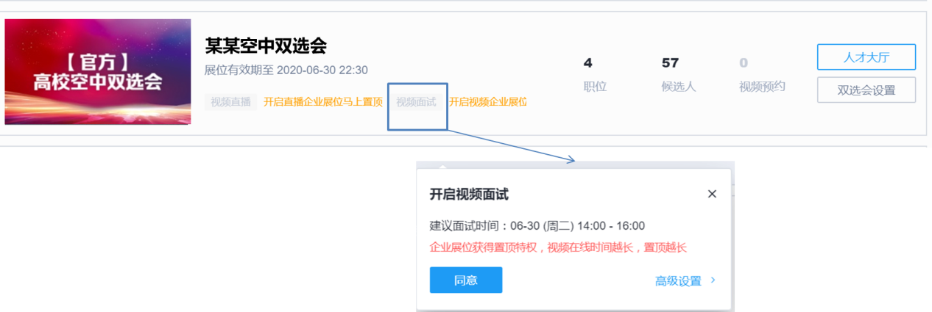
4.2高级设置，自行开启+设置（人才筛选器除外）
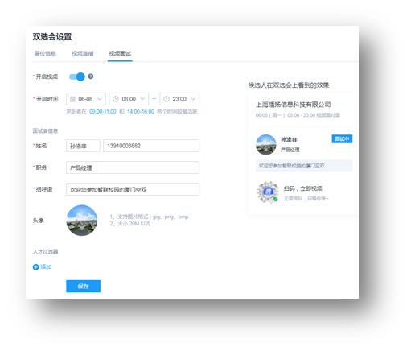

四、活动当天
1、会场登录
活动当天开场前30分钟，企业会收到短信，PC端登陆专场链接，右上角企业登陆企业账号，进入会场。
若无专场链接，可访问：cct.zhaopin.com.cn，右上角登陆，通过企业中心2.0可查看所有报名场次。
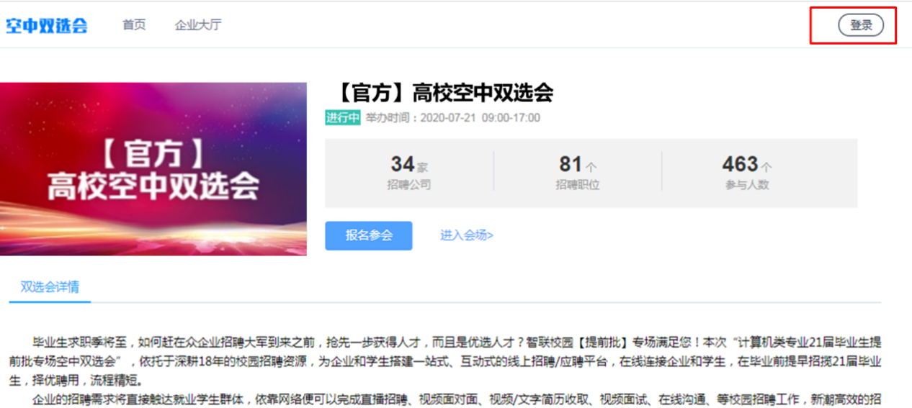

2、简历管理
2.1 点击【候选人】
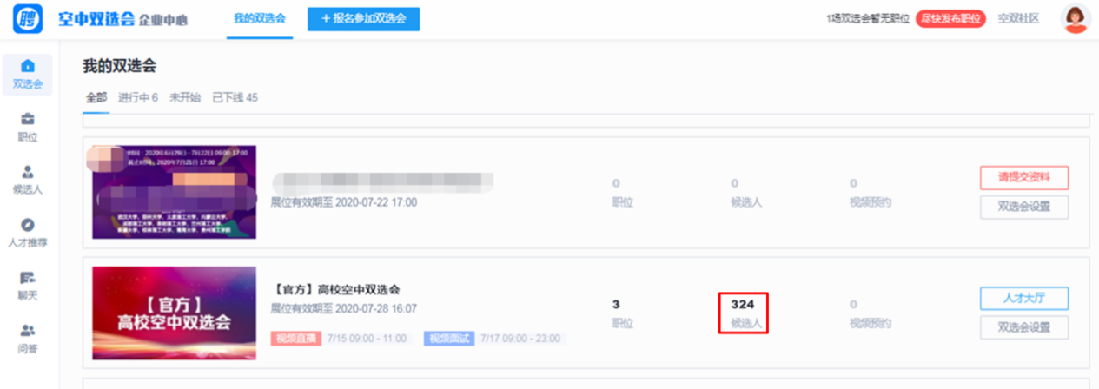
2.2 收取、筛选学生简历、查看已预约视频面试学生
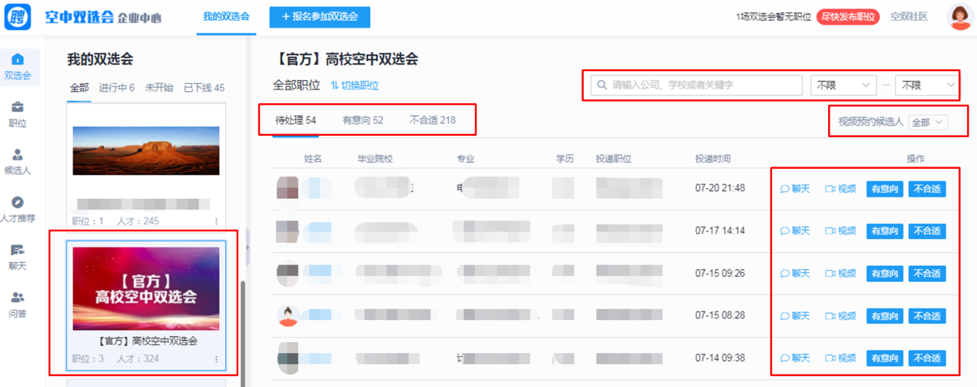
3、发起聊天/视频
3.1 点击候选人对应的【聊天】/【视频】
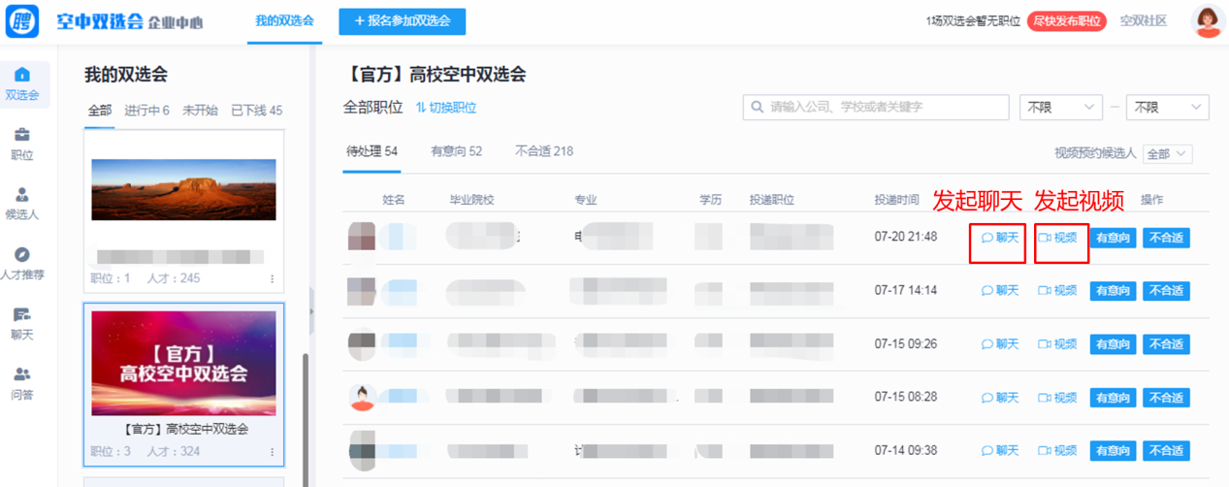
3.2 发起聊天/视频
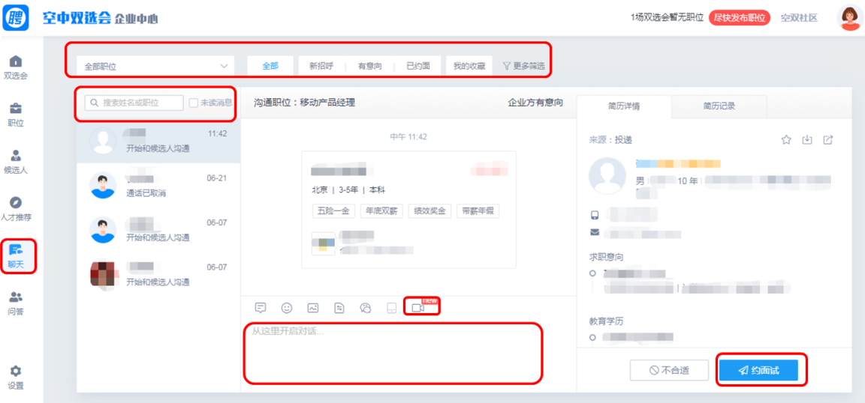
4、人才大厅：
4.1 搜索简历，发起聊天/视频
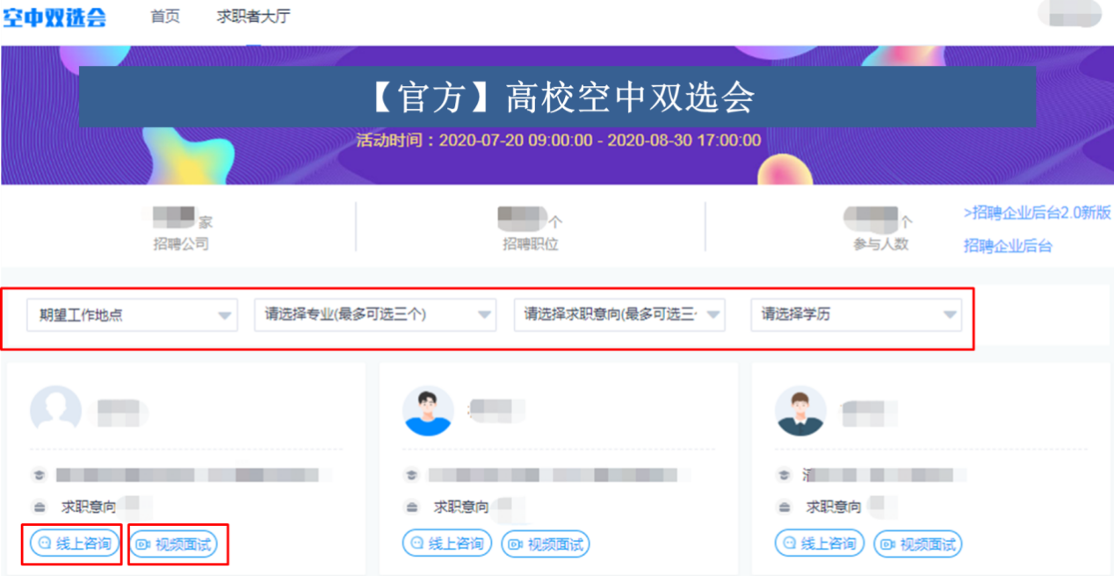

4.2 发起聊天
点击【线上咨询】，选择面试职位，点击【发起聊天】
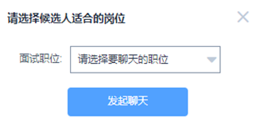
进入聊天窗口，与候选人沟通
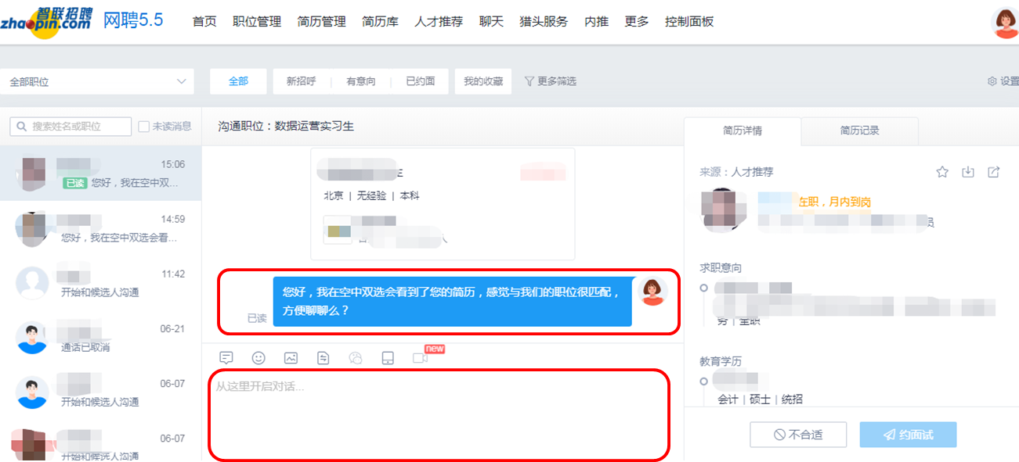
4.3 发起视频
点击【视频微面试】，选择面试职位，点击【发送视频面试邀请】
进入聊天窗口，待收到候选人回复后，即可点击视频按键，发起视频沟通
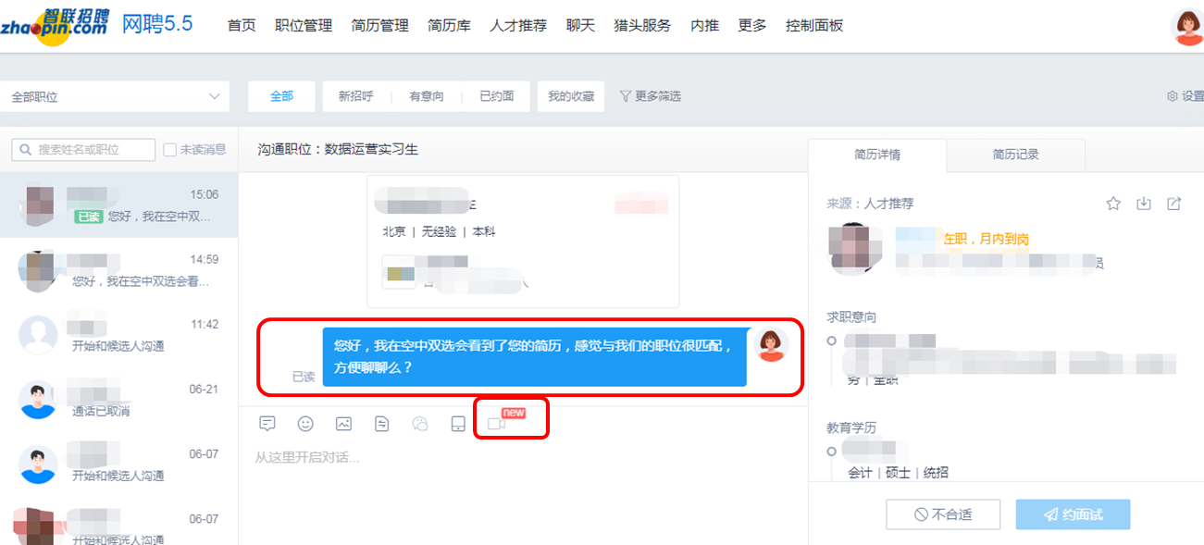
5、企业直播
5.1 点击红色按键【视频直播/视频直播中】
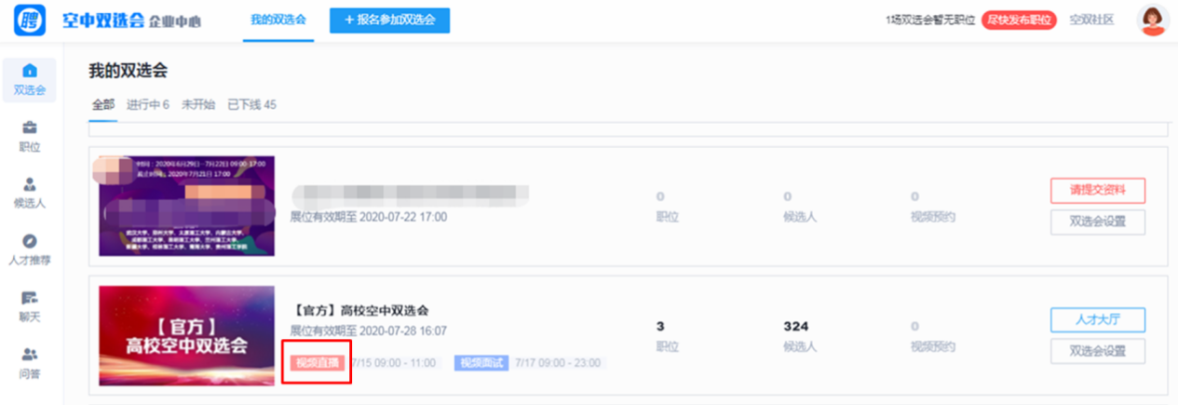
5.2 上传PPT课件、共享桌面视频，点击【上课】，开始直播、聊天互动
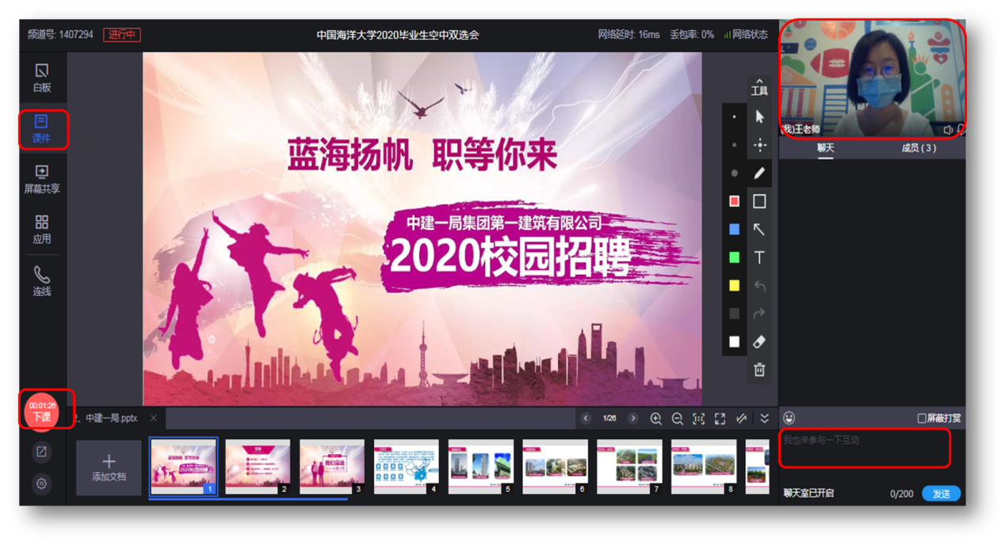
6、视频面对面
6.1点击蓝色按键【视频面试/视频面试中】
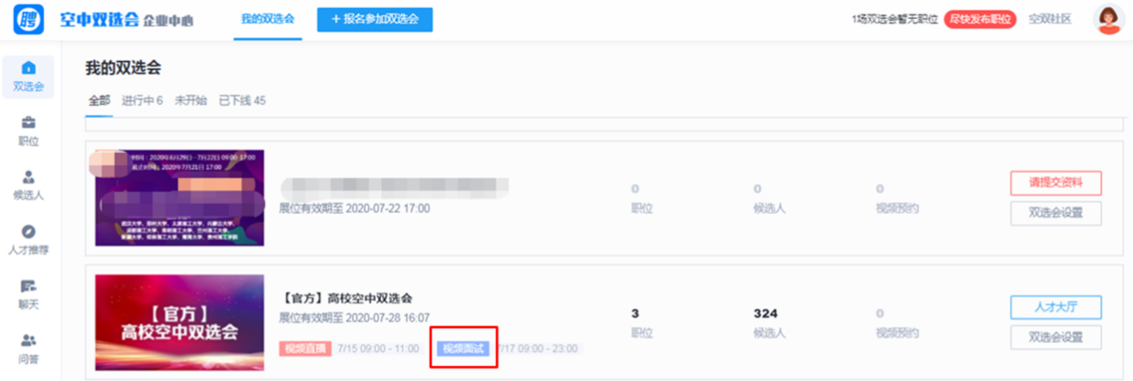
6.2 进入面试间，点击【连接视频】进行面试，同时可查看左侧简历信息、最右侧候选人排队情况。面试结束后进行打分和评价。点击【下一位候选人】，以相同步骤进行面试。

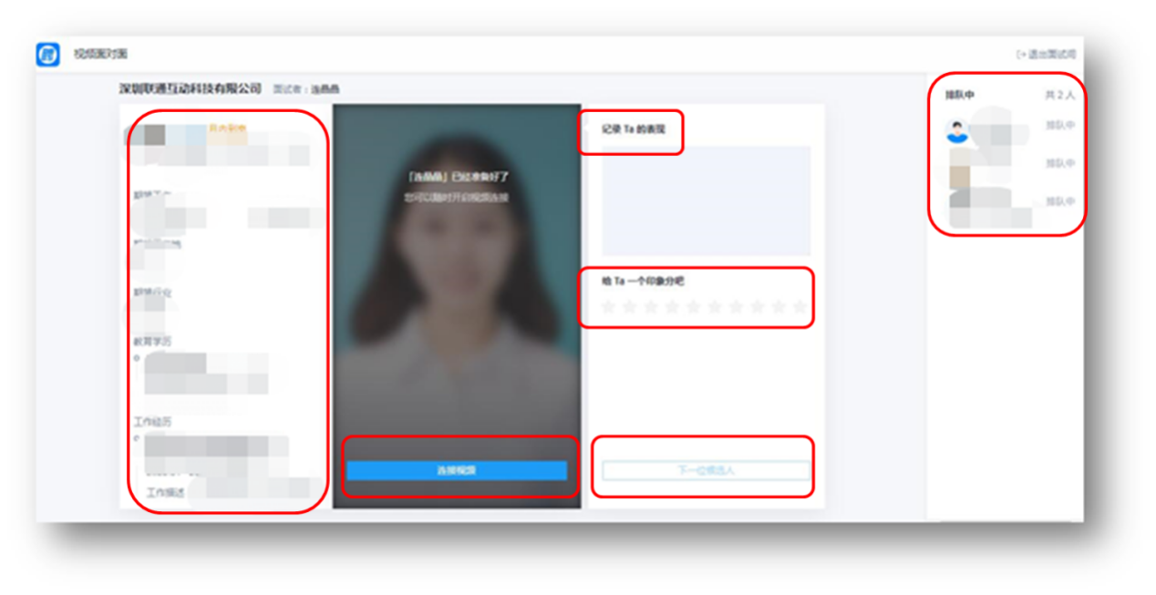
7、视频微面试
7.1 点击【视频预约】
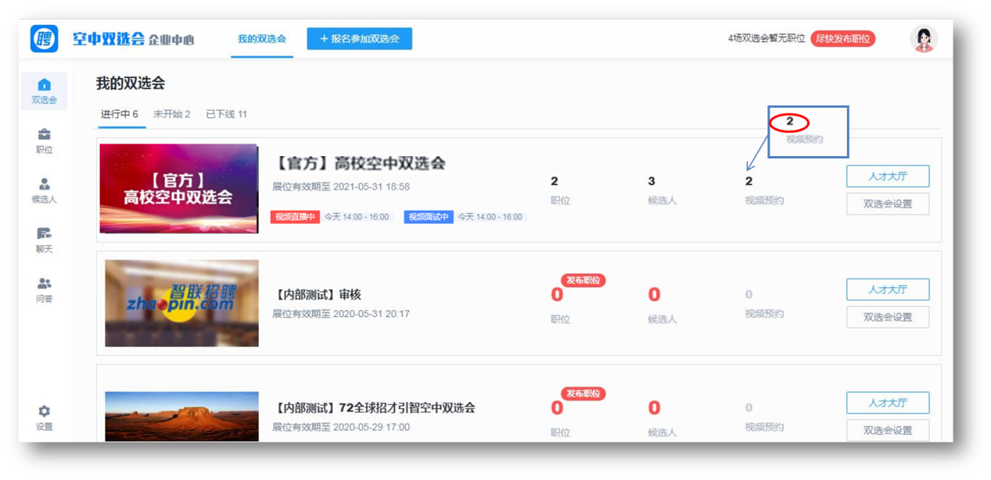
7.2 点击【视频播放】
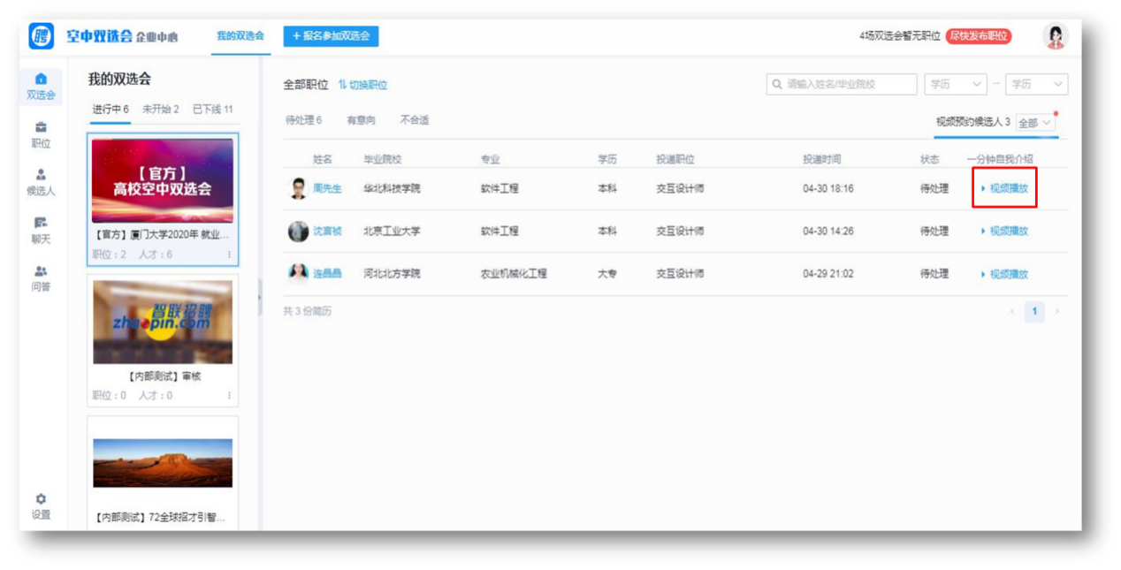

7.3 查看视频简历、处理简历、在线聊天、发送正式面试邀请
